电机测试系统操作说明书

1 测功机校准

1.1 固定平衡杆
将测功机配套的平衡杆固定在测功机的中轴上，并使其保持水平。对于电涡流测功机，平衡杆应固定在定子上；对于其它测功机，平衡杆应固定在转子上。
平衡杆有两种类型。图1-1所示的为旧式平衡杆，采用铝合金或者不锈钢材料制作，无长度标识。图1-2所示为新式平衡杆，采用铝合金材料制作，其上面标有长度标识并装有水平仪。
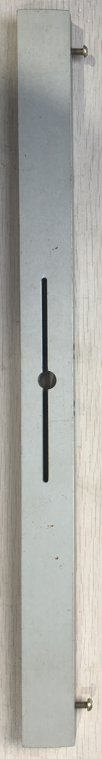
图1-1
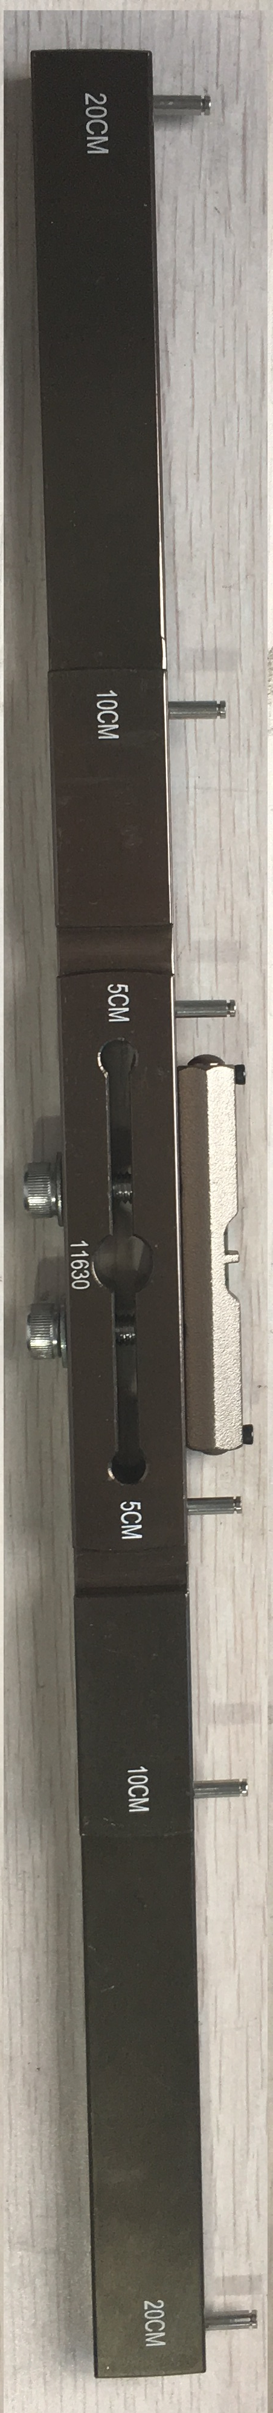
图1-2

1.2 加励磁
对于电涡流测功机，可跳过该步骤。
1）根据测功机量程，在电机测试系统软件上的“设备参数”中选择相应的测功机参数。
2）将电机测试系统软件的测试模式设置为“手动测试”。
3）通过点击最右侧的箭头按钮，将负载量设置为“2000”。

1.3 校准零点
调节测功机后侧的三个电位器中中间的电位器，使软件（或控制器）界面上转矩读数保持在0±0.2%量程以内。

1.4 校准额定点
1）将配套砝码挂在平衡杆的一侧挂钩上，砝码吊绳延平衡杆端点侧面垂下，如图1-3所示。
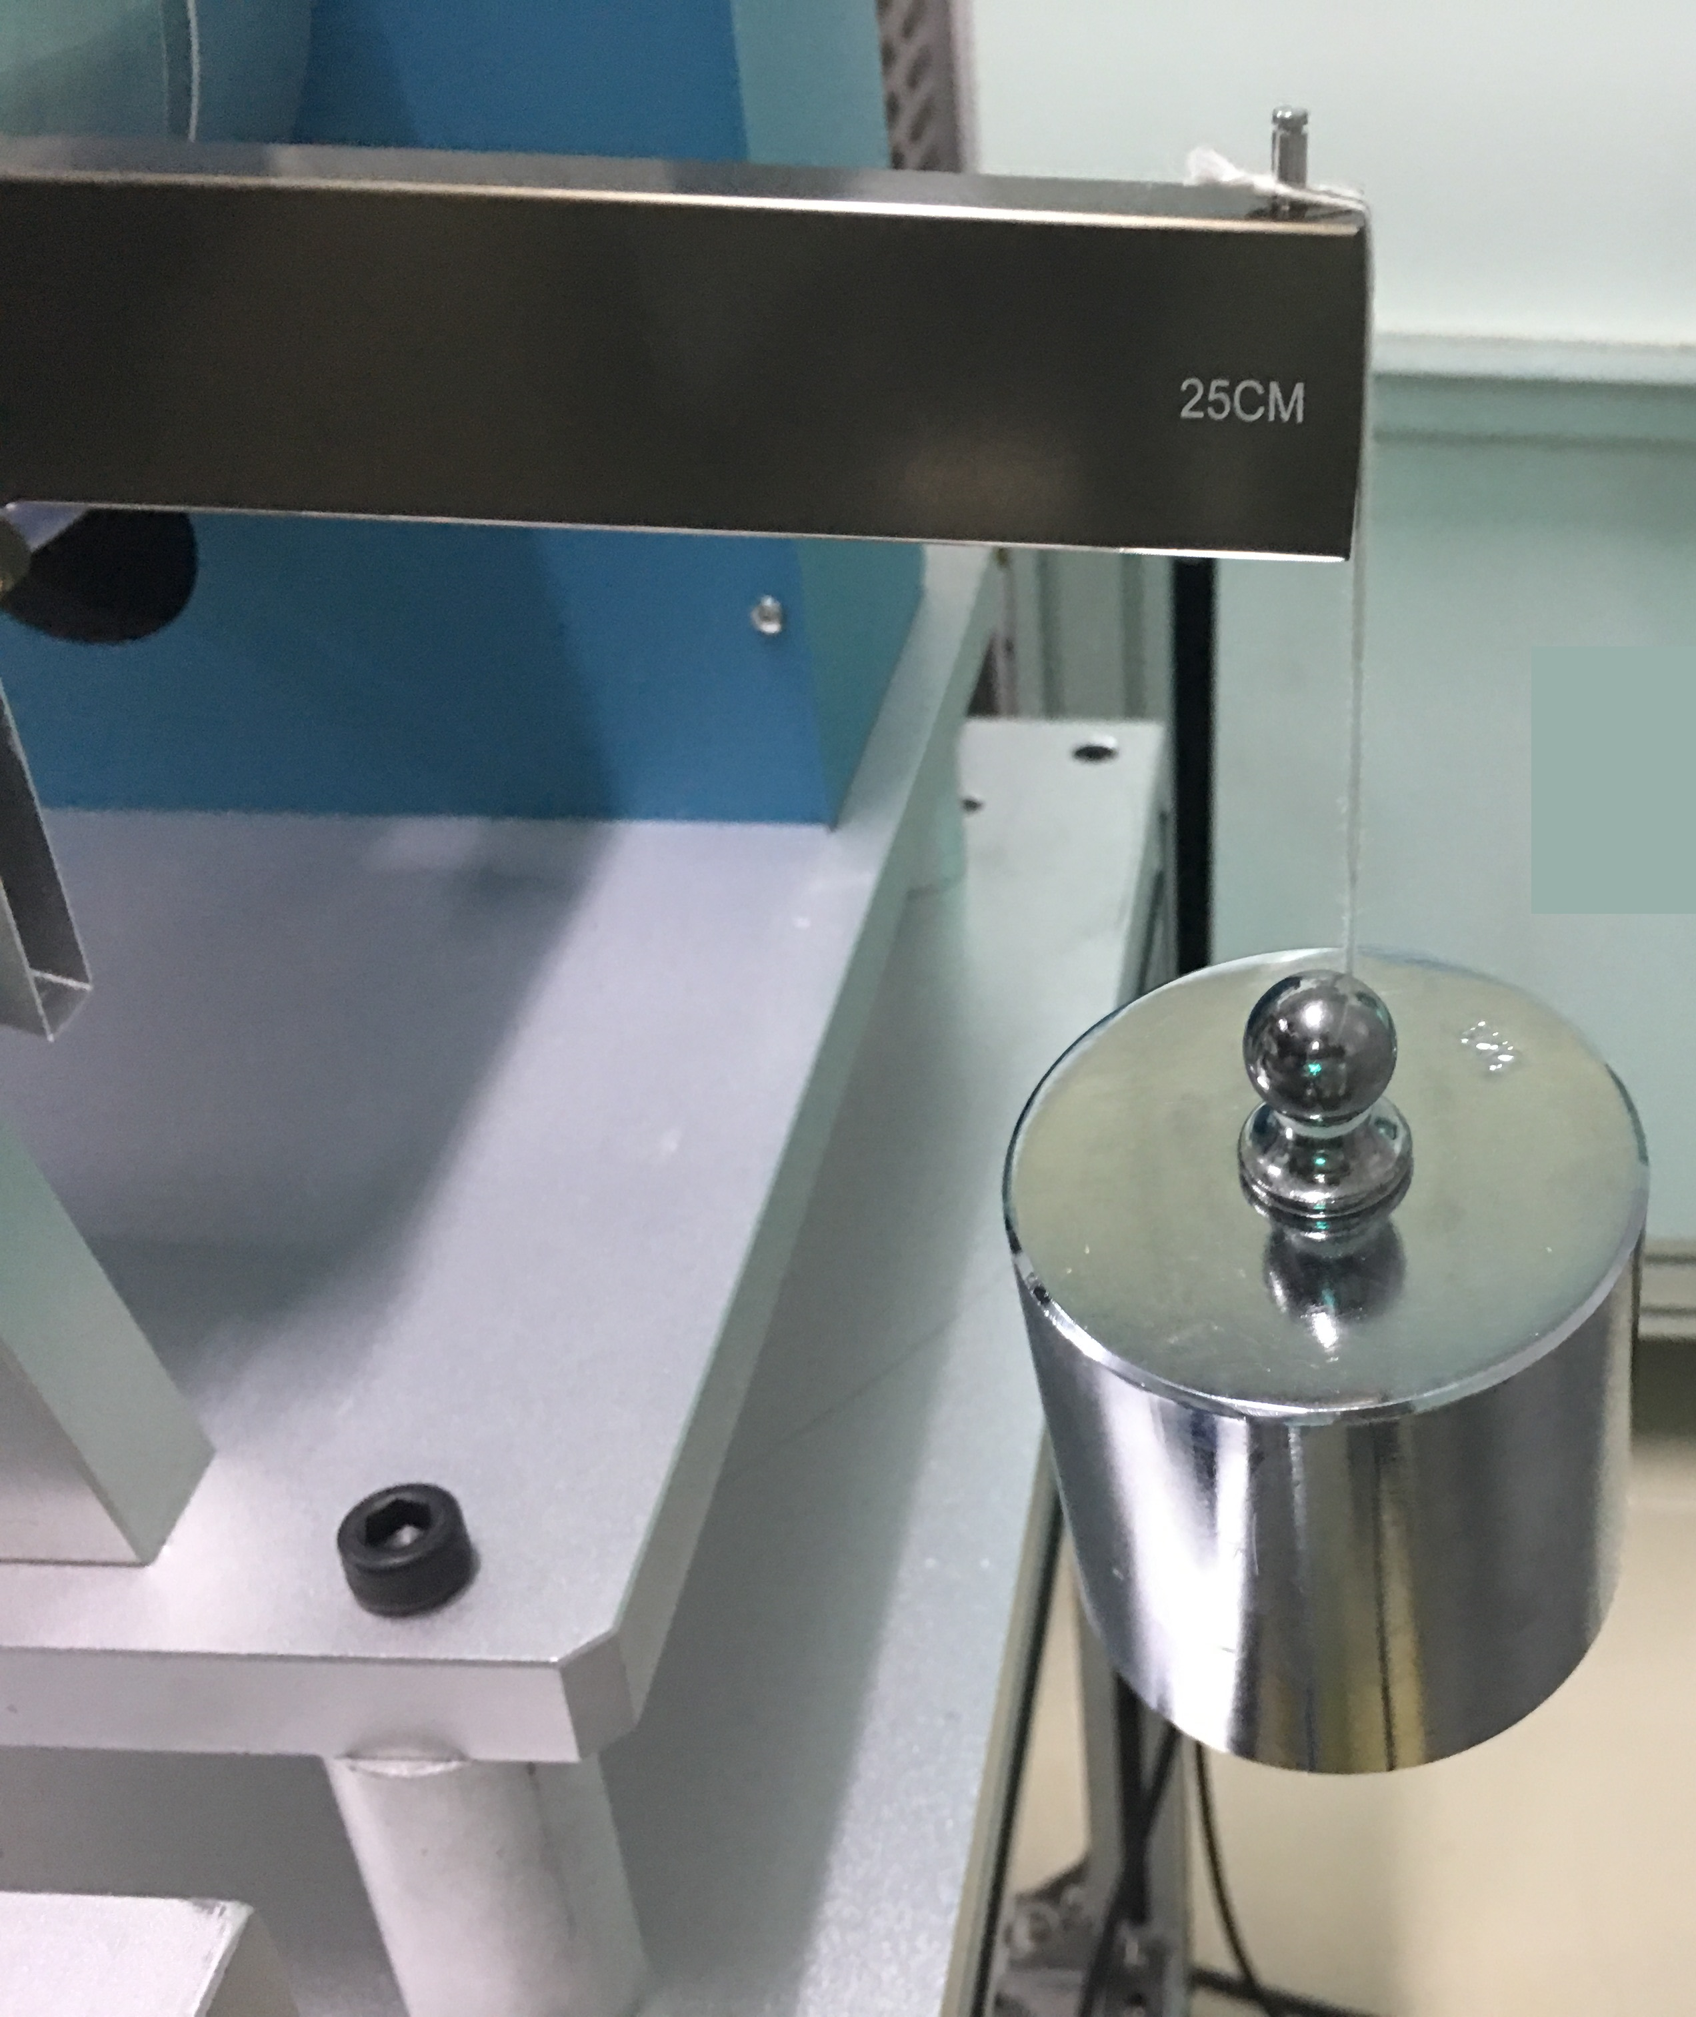
图1-3
2）调节测功机后侧对应方向的电位器，使软件（或控制器）界面上转矩读数保持在满量程±0.2%量程以内。校准时，对于旧式平衡杆，转矩标准显示值如表1-1所示；对于新式平衡杆，转矩标准显示值如式1-1及式1-2所示。
3）将砝码取下挂至另一侧挂钩上，并重复上述步骤。
满量程值 | 杠杆长度（mm半径） | 砝码重量（g） | 标准显示值
10mN.m | 102 | 10 | 10.000
20mN.m | 102 | 20 | 20.000
50mN.m | 102 | 50 | 50.000
100mN.m | 102 | 100 | 100.00
200mN.m | 102 | 200 | 200.00
500mN.m | 102 | 500 | 500.00
1000mN.m | 204 | 500 | 1000.0
2N.m | 204 | 1000 | 2.000
5N.m | 204 | 2500 | 5.000
10N.m | 408 | 2500 | 10.000
15N.m | 408 | 2500 | 10.000
20N.m | 408 | 5000 | 20.000
50N.m | 408 | 5000 | 20.000
100N.m | 408 | 5000 | 20.000
200N.m | 408 | 5000 | 20.000
表1-1
标准显示值（mN.m） = 杠杆长度（cm半径）*砝码重量（g）* 0.098 式1-1
标准显示值（N.m） = 杠杆长度（cm半径）*砝码重量（kg）* 0.098 式1-2

1.5 校准完毕
校准完成后，释放励磁（即将负载量调至0），取下平衡杆。

2 电机特性曲线扫描

2.1 准备
1）将被测电机固定在测功机上，并尽量使电机轴与测功机轴处于同一直线上。
2）为测试电机连接好供电线。
3）根据电机类型，将仪表柜上的旋钮开关拨至对应位置。对于直流电机及串激单相交流电机，反馈旋钮应拨至“无”；而对于电容运转的单相电机以及三相交流电机，反馈旋钮应拨至“有”。电源类型旋钮应根据电机实际供电电源类型选择“直流”或者“交流”。

2.2设置设备参数
点击电机测试系统软件主界面上的“设备参数”按钮，按照测功机参数以及电机类型设置对应参数。

2.3 动态特性参数测试
在首次测试某款电机时需要先进行动态特性参数测试。已完成该测试的电机可以跳过该步骤。
1）将电机测试系统软件设置为“扫描测试”模式。
2）点击“测试参数”按钮，在最下方的复选框中选中“动态特性参数测试”。
3）根据电机转速设置加载增量和加载间隔。一般情况下，5000rpm以上的电机使用参数[1，1]或者[2，1]（[加载增量，加载间隔]），5000rpm以下的电机使用参数[1，1]或者[1，2] （[加载增量，加载间隔]）。设置完成后点击“确定”按钮。
4）点击“开电机”按钮，为电机通电。待电机转速稳定后，点击“启动测试”按钮。
5）测试完成后，系统会自动结束测试，并弹出对话框。
6）在对话框中输入参数名称为所测得的动态特性参数命名。

2.4 扫描特性曲线
1）将电机测试系统软件设置为“扫描测试”模式。
2）点击“测试参数”按钮，将扫描方式设置为“单程”；“负载”部分按照2.3节中的步骤3）设置；“终止条件”、“堵转点”和“额定点”按照电机测试的需求设置；“电机动态特性参数”的下拉菜单中，选择与测试电机相对应的参数（2.3节测试所得，且“动态特性参数测试”选项框应处于未选中状态）。设置完毕后点击“确定”按钮。
3）点击“开电机”按钮，为电机通电。待电机转速稳定后，点击“启动测试”按钮。
4）测功机自动加载负载，待到满足步骤2）所设置的条件后，自动停止测试。
5）在电机测试系统软件的曲线图上点击鼠标右键，选择“保存数据”，保存电机特性曲线。

3 定点验证
定点验证目的是为了通过定点测试，获取电机在某一静态点时的状态参数，从而验证扫描曲线的准确性。

3.1 软件定点
1）准备工作。参照2.1及2.2节。
2）将电机测试系统软件设置为“定点测试”模式。
3）点击“测试参数”按钮，在参数设置窗口中点击“添加”按钮来添加所需要测试的定点。
4）点击定点，对每一个定点逐一配置定点参数。完毕后点击“确定”按钮。
5）点击“开电机”按钮，为电机通电。待电机转速稳定后，点击“启动测试”按钮。
6）等待系统自动测试完毕。

3.2 手动定点
1）准备工作。参照2.1及2.2节。
2）将电机测试系统软件设置为“手动测试”模式。
3）按下仪表柜上的开电机（绿色）按钮，为电机通电，并等待电机转速稳定。
4）调节仪表柜上测功机控制器的“励磁电流”旋钮，为电机加载负载。
5）缓慢调节“励磁电流”，使电机保持在所需的定点状态。点击电机测试系统软件界面上的“锁定/解锁”按钮，锁定当前状态。
6）点击电机测试系统软件界面上的“采集数据”按钮，将定点数据记录下来。

